

**Mecánica de suelos**

**TAREA UNIDAD 4**

ICP 330585 – Cálculo de la presión pasiva de Rankine

**Objetivo de la tarea:** Determinar las fuerzas pasivas de Rankine por unidad de longitud de muro.

**Tipo de trabajo:**

**Descripción:**

* A continuación, se muestra una representación gráfica del muro sin fricción que se debe calcular cual será la presión pasiva de Rankine por unidad de muro. Además, en la parte de abajo se encuentra una tabla que se debe utilizar como referencia para los datos.

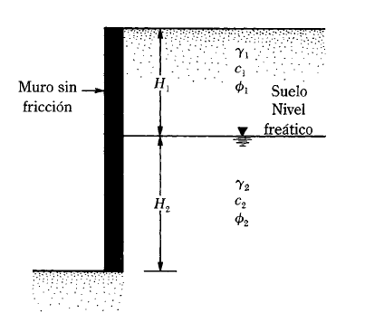



1. Realizar el diagrama de presiones con cada uno de los estratos considerando el caso en donde haya cohesión.
2. Calcular la fuerza pasiva de Rankine por unidad de longitud del muro.

* La tarea será evaluada sobre 10 puntos y deberá ser entregada a la hora que se pueda visualizar en el aula virtual.
* El nombre el archivo PDF que se deberá enviar es con el siguiente formato

Apellido_Tarea 6, ejemplo: Marcillo_Tarea6

* Al final de la tarea se deberá adjunta las rubrica que se presenta a continuación y deberá ser enviado con su respectiva firma.

**RÚBRICA DE LA TAREA 6**

|  |  |  |  |  |
| --- | --- | --- | --- | --- |
| **Periodo Académico:** |  |  | **Nombre Profesor:** | Ing. Andrés Marcillo MSc. |
| **Facultad:** | Ingeniería |  | **Nivel:** |  |
| **Carrera:** | Ingeniería Civil |  | **Asignatura:** |  |

|  |  |
| --- | --- |
| **Nombre del estudiante:** |  |

|  |  |  |  |
| --- | --- | --- | --- |
| **Indicadores del Criterio de Evaluación** | **Escala de Valoración (Cuantitativa - Cualitativa)** | **Evaluación** | **Observación** |
| Cálculo de las presiones laterales con su respectivo diagrama (Ejercicio 1) | **3.50** |  |  |
| Cálculo de la fuerza pasiva de Rankine (Ejercicio 1) | **1.50** |  |  |
| Cálculo de las presiones laterales con su respectivo diagrama (Ejercicio 2) | **3.50** |  |  |
| Cálculo de la fuerza pasiva de Rankine (Ejercicio 2) | **1.50** |  |  |
| **CALIFICACIÓN** | **10** |  |  |

**NOTA IMPORTANTE:**

De encontrar alguna copia el examen tiene el valor de 0.01

**Fecha de ejecución**:

|  |  |
| --- | --- |
|  |  |
| **Firma del estudiante** | **Firma del docente** |

**Nota:**

1. Considerar el formato de entrega del informe del taller y presentación según las rúbricas entregadas por el docente.
2. Para poder ser evaluado, cada informe deberá ser subido al aula virtual por cada uno de los integrantes del grupo, caso contrario tendrá la puntuación de 0.01 sobre 10.
3. Si el alumno no asistió a clase, o llego atrasado el día de la presentación de la tarea, tendrá la puntuación será de 0.01 en el informe y la presentación, a menos que se justifique la inasistencia o el atraso.
4. El plagio en el trabajo tendrá puntuación de 0.01 en el informe y la presentación.
5. Debe estar correctamente referenciado, se debe utilizar herramientas como Mendeley o Zotero.